報告：キャンプめしー異世代交流による食育講座

2021年2月20日（土）9：00〜10：00、宮崎大学木花キャンパス教育学部附属教育協働開発センターにて、船ヶ山清史さん（ひろがれ弁当の日in宮崎実行委員会代表）をお招きして、講座を行った。参加者は、17名である。

【講座要旨】
うんこを排便のたびに見ているか。におっているか。うんちはからだからの「便り」である。うんこの1/3は腸内細菌のカスである。私たちのからだは、一本の管である。
私たちはたくさんの種を食べている。トウモロコシや大豆、玄米や雑穀米がからだにいいのはなぜか。種に生きているからである。私たちはお米を食べなくなっている。ご飯茶碗一杯は30円。私たちは便利と引き換えに何を失っているか。食は私たちのふるさとの国家をつくっている。私たちのからだは、食べたものでできている。あなたのからだはあなただけのものではない。食べたものは、人生を左右する。
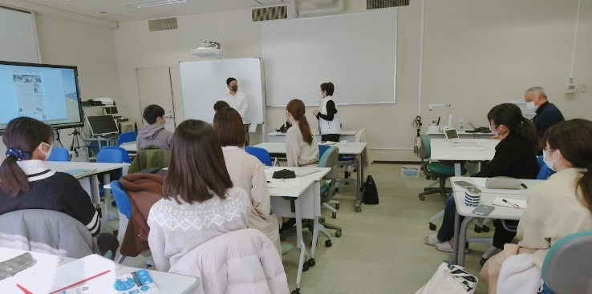
子どもの心を育むくらしの時間、遊びの時間が削られている。「弁当の日」は、親が変わるきっかけである。食事は、1日に3回、1ヶ月で630回、1年で1095回、18年で19710回である。食べさせてもらった「食事」は何回？これから先食べていく「食事」は何回あるか。食事に食餌ではなく、えさではない。何を食べる？誰と食べる？誰のためにつくる？限りある家族との時間を大切にしているか。当たり前の幸せを守っているか。子どもにいつか戻ってこれる場所をつくっているか。弁当の日は、①自分で食べるものを選ぶ力を持つ、②食べるものを③自分で作る力を持つ。そして、自分で健康を守る力を持つことが目的である。
あなたは、どんな大人になりますか？いつからその努力を始めますか。生きることは、食べること。「食」のちからはすごい。自分の未来のために、行動を起こしてほしい。

【参加者の感想】
・毎回帰省した時は友人と外食や飲み会に行くことが多く、母の手料理は1食しか食べないことがあります。次の帰省の時は、母の手料理とともに自分も家族へ料理をふるまえるように練習します。
・食事の大切さを忘れ、あそびや課題、SNSが先行しています。コンビニで買ったり、外食ですませたりすることが多いため、「わからないものを食べるということは知らない誰かに命を預けている」という言葉がとても胸にささりました。
・「食」は人の下に良いと書く。だから食は人をつくるという言葉を聞いたことがあります。まさしくその通りだと考えました。様々な食品が安価で出回っている中、家庭の食卓では「時間の省略」と引き換えに親からの「愛のまなざし」が減りつつあると考えました。これから、私生活でも少し手間を掛けてみたいと考えました。
・子どもたちと一緒に料理をする機会があるので、まずは教える立場である私自身が積極的に料理に関わっていかなければならないと感じました。
・教育者になるために、子を育てる親になるために、まずは自分が作ることができる、家事ができるようにならないといけないと強く思いました。
・ピラミッドの図が私は印象に残りました。くらしの時間の土台が小さくなり学びの時間を増やすための1つの時間が弁当の日だなと思いました。
・「私たちの体は食べたものでできている」という言葉がとても印象に残っています。子どものときから、「良い食事」をしていかなければならないと感じました。お米は1杯30円。毎日、お米をしっかりとって、いい便を出していきたいです。来週、青島キッチンがあります。子どもたちにも食の大切さをしっかり伝えていきたいです。
・小学校か中学校の頃、船ヶ山さんに学校でお話をしていただきたいたことがあることを思い出しました。当時は「大学生になったとき、自分で何でも作れるようになりたい」そう感じて、弁当の日に取り組みました。今日改めてお話を聞いて、自分が思い描いていた大学生の姿にはなれていないことに気づきました。 今日、家に帰って、中学生の弟、小学生の妹を巻き込んで一緒に料理をしようと思いました。
・生きていく上、大切なことであることを自覚して、自分自身の食生活も見直したいと思います。
・私が初めて食を意識するようになったのは、母が病気になり、仕事を辞めなければならなくなった時でした。母が病気になる以前の食生活をふり返り、その時から家の食卓に出てくるメニューが大きく変わりました。その時から、母を含め、家族の健康状態は良くなって生きました。
・私は去年から親元を離れ、一人暮らしを始めました。やはり毎日台所に立ち、料理をする機会が減ってきたように感じています。小さい頃から台所に立つ習慣を付けることで、料理って面倒だなぁと思う心が少しは減るのかなと本日のお話を聞いて感じました。今日から、また自分の食生活を振り返り、見直していこうと思います。
・私は、「弁当の日」という活動をはじめて知りました。親が子どもに弁当を持たせるのではなく、子ども自身が自分の弁当を作るということに驚きました。
・食事を作ってもらっていたこと、作り方を何気なく教えてもらっていたことに感謝の気持ちが芽生えました。自分で作って、食べて、便を観察するという一連の行動を大切にしていこうと思います。

